**Nombre:** Sebastián Felipe Valencia Velasco

**Código:**  201815565

**Nombre:** Andrés Francisco Borda

**Código:**  201729184

**Asignatura:** *Analítica computacional para la toma de decisiones*

**Profesor:** Juan Fernando Pérez

**Sección:** 1

Taller 5: aplicaciones de red y costos

**Programación de sockets – TCP**

1. Lanzar maquinas cliente y servidor

Para empezar el despliegue de la arquitectura cliente-servidor se lanzan las máquinas virtuales que actuaran como cada rol desde cuentas diferentes. Estas maquinas fueron lanzadas utilizando las características requeridas.

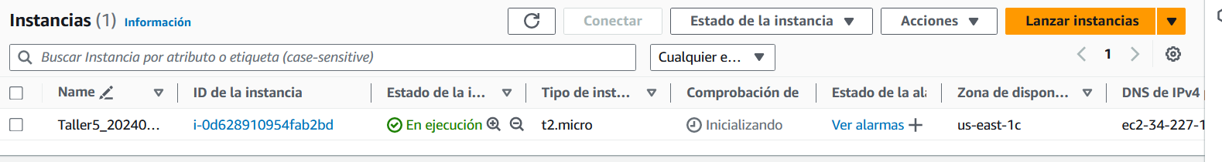

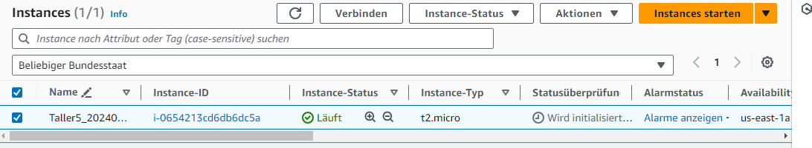

1. Configuración de puerto de comunicación

Desde la cuenta que lanza la maquina servidor, se creara la regla TCP que abrirá el canal que se quedara escuchando para recibir la conexión del cliente. Se anotará este puerto para configurar la conexión desde el cliente.

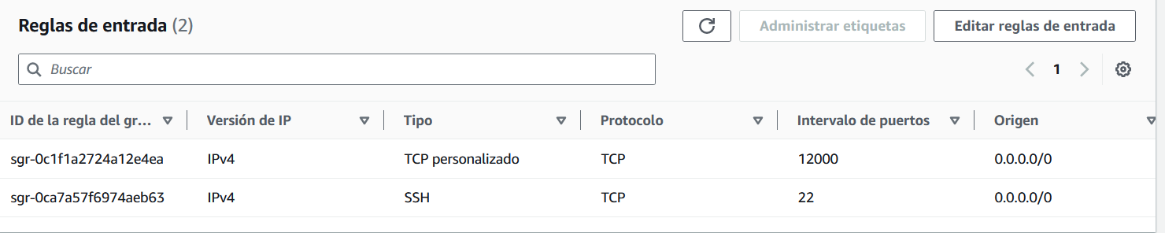

1. Configurar conexión desde el cliente

Para coordinar la conexión entre el cliente y el servidor entramos al archivo del cliente y vamos a las variables que sirven como parámetro para la conexión del socket servidorNombre y servidorPuerto. En estos campos editamos el valor por defecto por la ip y el puerto asignado para que concuerden con los valores del servidor y así poder establecer la conexión.

1. Carga de archivos cliente y servidor a las máquinas virtuales

Utilizando la conexión SSH a la maquina virtual, se suben los scripts cliente y servidor.

1. Ejecucion de servidor y cliente

Con el sistema ya establecido, se realizara la conexión TCP para verificar que esta funcionando y que el servicio se esta prestando correctamente. Para esto empezamos conectandonos remotamente a la terminal del servidor. Una vez estableciuda la conexión con la maquina virtual, desde la terminal ejecutamos el script del servidor. Podemos ver que el servidor queda disponible para resivir la conexión.

Con el servidor ya corriendo, se realiza el mismo procedimiento esta vez con el cliente. Como podemos ver el cliente se conecta correctamente con el servidor y recibe un mensaje de este pidiéndole ingresar el primer mensaje.

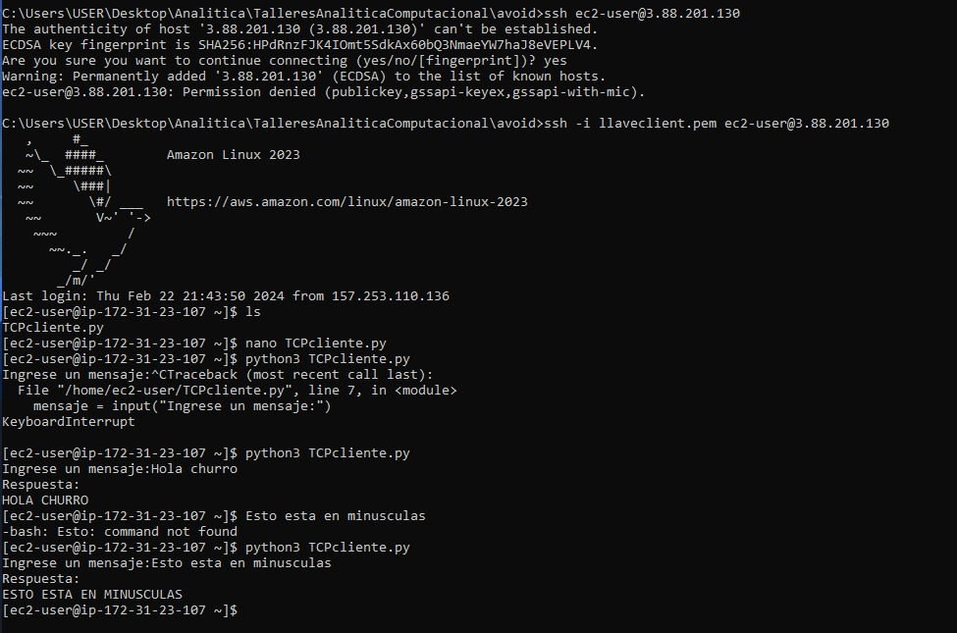

Por el lado del servidor, podemos ver que este recibe la conexión y queda esperando la respuesta del cliente. Una vez recibe el mensaje del cliente, lo registra en la consola procesa el mensaje poniéndolo en mayúsculas y lo envía al cliente.

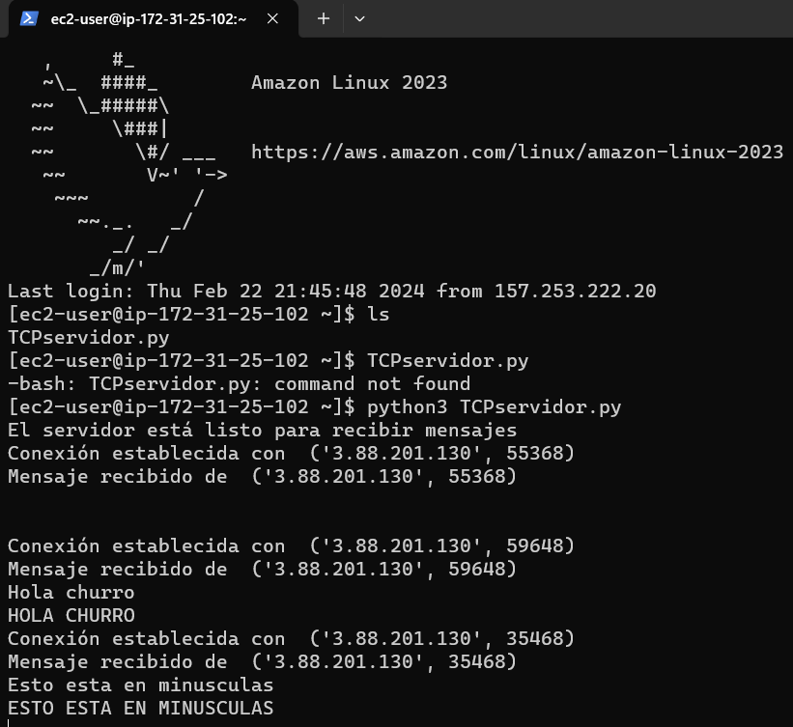

Podemos verificar que el mensaje fue recibido correctamente en el cliente y que una en consola se registra la respuesta que resgistro el servidor.



Con esto podemos ver que la conexión se estableció correctamente y que el servicio TCP esta funcionando correctamente y podrá atender los pedidos de los clientes.

1. Servidor-cliente corriendo y direcciones IP

Servidor:



Cliente:

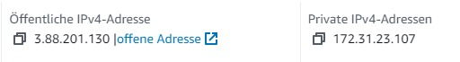

Script modificado:

**Consulte y estime los costos de los recursos en AWS**

1. Instancia por defecto

Se inicio la estimación seleccionando el servicio EC2 incluyendo la descripción requerida y en la zona del norte de virginia. En la sección de instancias podemos notar que la instancia por defecto es una maquina t4g.nano, la cual es una maquina estándar no especializada con el tamaño mas pequeño.

1. Costo mensual

Siguiendo con la estimación, se selecciono que la maquina se requiere *On-Demand* con una utilización del 100%. Con estas especificaciones podemos ver que le costo estimado de esta configuración seria de 3.07 USD por mes.

1. Maquina optimizada para computo

Para la nueva estimación se considerará una máquina de tipo c optimizada para realizar computo. La maquina elegida fue la c4.large. Como podemos ver es la maquina del tipo c4 más pequeña posible. Con el mismo esquema *On-Demand* con un 100% de utilización podemos ver que el costo sube considerablemente a 73 USD por mes.

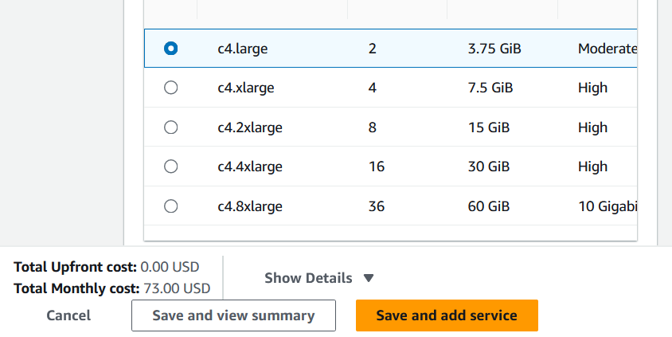

1. Maquina optimizada para memoria

Ahora elegimos una maquina de tipo m para obtener una maquina orientada a memoria. Elegimos la maquina m4.large que también es la más pequeña de esta referencia. Utilizando la misma utilización podemos ver que esta máquina tiene un mismo valor que la maquina orientada a computo, 73 USD al mes.

1. Instancia con GPU

Ahora repetiremos el proceso, pero esta vez con una maquina que cuente con una tarjeta gráfica. Para encontrar una máquina que tenga estas especificaciones utilizaremos la familia de maquinas g. Se escogió la maquina g4ad.large. Con el mismo esquema de utilización podemos ver que este servicio es mucho mas costoso que los demás con un costo de 276.33 USD por mes.

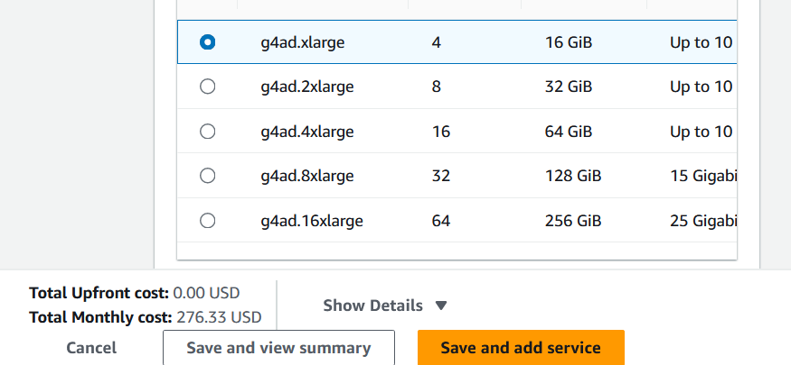

Esta configuración de utilización *On-Demand* el 100% del tiempo no es realista por lo que ahora se calculara con un esquema también *On-Demand* pero esta vez con una utilización de 10 horas la mes. Podemos ver que el precio se disminuye drásticamente a 3.79 USD por mes. Este servicio se guarda en la proyección para depues.

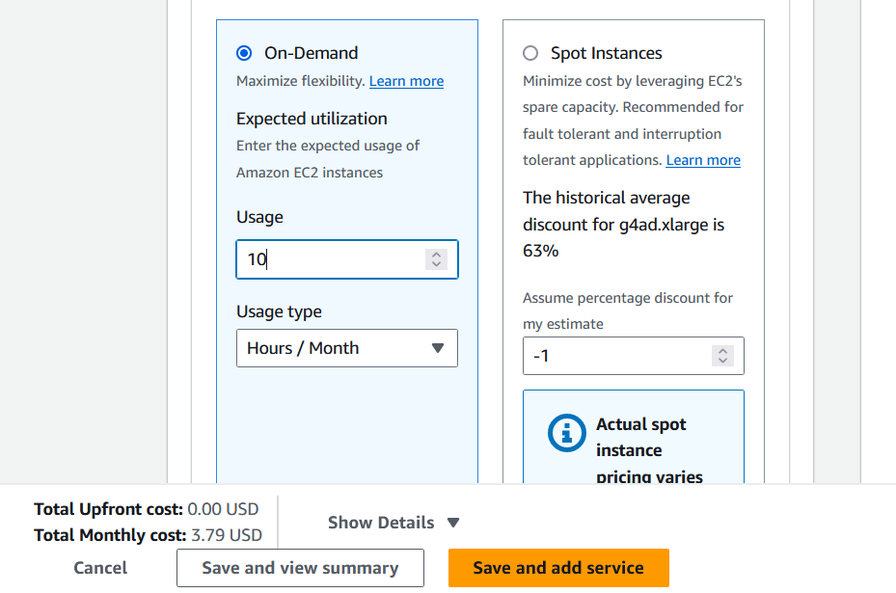

1. Calculo de costos de servicio S3

Después de registrar el servicio EC2, ahora entramos a especificar un servicio S3. Ponemos en las especificaciones que se requieren 10 GB de memoria. Podemos ver que se calcula el costo con una tarifa de 0.023 USD por GB. Lo que nos da un costo mensual de 0.23 USD para un nivel de memoria de 10GB.

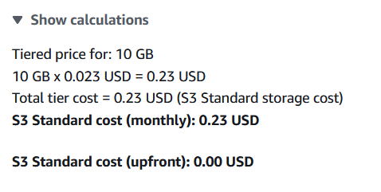

A continuación, podemos ver el servicio y el costo mensual calculado.

1. Costos con S3 Glacier Deep Archive.

Añadiendo el nuevo servicio de S3 Glacier Deep Archive podemos ver el costo que este servicio le añadiría a la estimación. Encontramos que con este nuevo servicio se añade un costo mensual de 0.01 USD dejando el costo total del S3 en 0.24 USD por mes.



1. Reporte costo estimado mensual y anual

Después de configurar este servicio lo añadimos a la estimación. Ahora podemos ver como seria el costo de un esquema con la máquina virtual con GPU EC2 y el sistema de almacenamiento S3 con el servicio de Deep Glacier Archive. El total calculado es de 48.36 USD.

